郑州大学信息工程学院

个人健康记录系统

详细设计报告

完成人：李祥瑞、田源、魏金峰

2020年5月29日

目录

**1.引言** 1

1.1编写目的 1

1.2项目背景 1

1.3定义 1

**2.任务概述** 1

2.1目标 1

2.2运行环境 2

2.3需求概述 2

2.4条件与限制 2

**3.总体设计** 2

3.1处理流程 2

3.2总体结构和模块外部设计 3

3.3功能分配 5

3.3.1管理员权限 5

3.3.2用户权限 5

**4 接口设计** 6

4.1外部接口 6

4.2内部接口 6

4.2.1首页模块 6

4.2.2 档案管理模块 7

4.2.3 个人中心模块 7

**5 运行设计** 7

5.1运行模块的结合 7

5.2运行控制 7

5.3运行时间 7

**6 模块描述** 8

6.1登录模块 8

6.2推送模块 8

6.3体检数据管理 8

6.4修改密码 8

6.5用户管理 9

**7.出错处理设计** 9

7.1出错输出信息 9

7.2补救措施 9

**8.安全保密设计** 9

**9.维护设计** 10

# 1.引言

## 1.1编写目的

用户和开发者之间对待开发软件的功能达成共识，预期读者：各单位工作人员以及各高校教职工。

## 1.2项目背景

开发软件名称：个人健康记录系统

用户：定期进行体检的用户

实现软件单位：郑州大学信息工程学院

随着生活质量的提高，人们越来越关注身体健康状况，并定期体检，各行业在职工作人员也要参加单位组织的定期体检。纸质的体检报告单能够直观的显示每个人现阶段的身体健康状况，但是也容易发生丢失、损毁等情况。个人健康记录系统不但可以防止体检数据丢失，还可以记录历年体检数据，通过数据分析，系统自动生成折线图，柱状图，饼状图等，可以使用户更加直观的看到身体健康状况变化趋势。个人健康记录系统还可根据变化趋势给用户提出合理建议。

## 1.3定义

运行环境：Andorid平台；

软件开发语言：XML、Java等。

IDE：Android Studio

# 2.任务概述

## 2.1目标

1. 提供简单、方便的操作。
2. 软件应包含纸质档案所具有的功能，并提供纸质档案达不到的功能。
3. 通过体检档案的无纸化，使档案的记录管理更加科学规范。
4. 对软件提供必要的权限管理。
5. 为用户提供必要的数据支持。

## 2.2运行环境

运行平台：Android 5.0及以上版本

## 2.3需求概述

个人健康记录系统是为了解决用户对以往体检档案保存不当，造成数据丢失而设计的，目的是建立一个能够妥善保存历史体检档案，以及为用户提供数据变化趋势和合理建议的软件。通过本软件可以实现体检数据的系统化、规范化。

## 2.4条件与限制

暂时不能适用于iOS系统。个别小屏幕的尺寸不适配。

# 3.总体设计

## 3.1处理流程

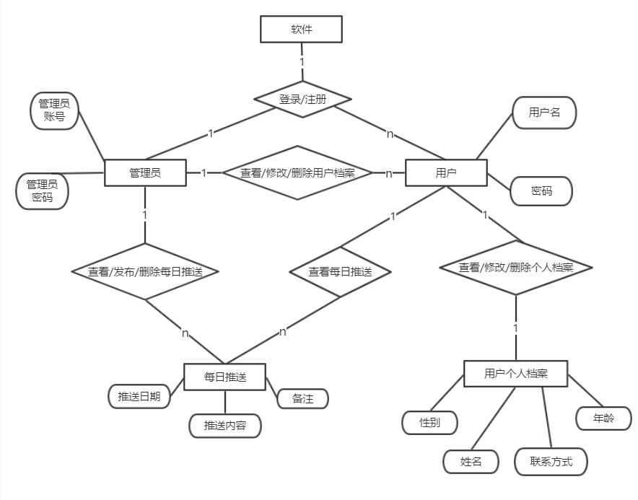

图3.1.1 流程ER模型图

1. 打开软件，进入登录界面。

2. 系统判定是否已经注册账号。

（1）若没有注册账号，点击注册按钮，进入注册界面。

（2）在注册界面填写个人信息，通过验证后完成注册，系统自动返回登录界面。

3. 已经注册，用户直接输入账号密码进行登录。

4. 登录成功，系统跳转至软件首页。

5. 普通用户（如教职工及单位员工等）权限：查看公告栏的内容；查看首页的文章；添加、查询、修改、删除个人体检档案数据；查看、修改个人信息。

6. 管理员权限：添加、查看、删除公告栏的内容；查看、添加、修改、删除户信息；查看、发布、删除每日推送。查看首页的文章；添加、查询、修改、删除个人体检档案数据。

7. 安全退出软件。

## 3.2总体结构和模块外部设计

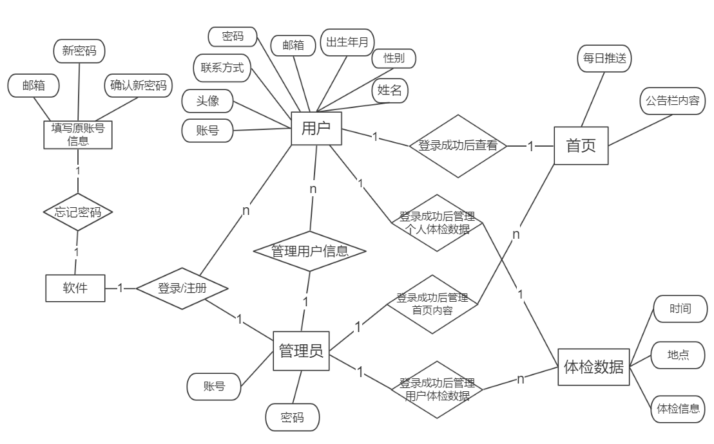

图3.2.1 总体分析ER图

注册页面填写的内容为姓名、性别、出生日期、电话、邮箱等等个人信息，系统自动给用户分配ID编号作为唯一识别码。

首页分为公告、养生知识专栏、养生文章专栏等三个部分；档案管理里可以查看每项的体检数据，包含体检信息、血常规、肝肾功能、尿常规、妇科等，用户可以点击右上角的加号添加体检数据，也可以通过搜索栏快速地查询单个体检项目。在个人中心页面可以查看历史档案总览，里面详细地列举出用户希望查询的起止日期内的所有具体体检数据，便于快速地在就医时向医生展示自己的身体情况，用户可以点击退出登录进行注销，或者双次返回退出个人健康记录系统。

管理员通过后台管理应用和用户。可以查看/删除所有用户信息（而非体检数据，尊重个人隐私）；设置管理员；查看/添加/删除公告，公告将在用户首页置顶的公告栏显示。

## 3.3功能分配

表明各项功能与程序结构的关系

### 3.3.1管理员权限

表3.3.1 管理员权限

|  |  |  |  |  |  |  |
| --- | --- | --- | --- | --- | --- | --- |
| 模块  功能 | 查看 | 添加 | 修改 | 删除 | 查询 | 授权 |
| 查看推送 | √ |  |  |  | √ | √ |
| 添加推送 |  | √ |  |  |  | √ |
| 删除推送 |  |  |  | √ |  | √ |
| 查看档案 | √ |  |  |  | √ | √ |
| 添加档案 |  | √ |  |  |  | √ |
| 修改档案 |  |  | √ |  |  | √ |
| 删除档案 |  |  |  | √ |  | √ |
| 查看用户信息 | √ |  |  |  | √ | √ |
| 修改用户信息 |  |  | √ |  |  | √ |
| 删除用户信息 |  |  |  | √ |  | √ |
| 查询 | √ | √ |  | √ | √ | √ |

### 3.3.2用户权限

表3.3.2 用户权限

|  |  |  |  |  |  |
| --- | --- | --- | --- | --- | --- |
| 模块  功能 | 查看 | 添加 | 修改 | 删除 | 查询 |
| 查看推送 | √ |  |  |  | √ |
| 添加推送 |  |  |  |  |  |
| 删除推送 |  |  |  |  |  |
| 查看档案 | √ |  |  |  | √ |
| 添加档案 |  | √ |  |  |  |
| 修改档案 |  |  | √ |  |  |
| 删除档案 |  |  |  | √ |  |
| 查看个人信息 | √ |  |  |  | √ |
| 修改个人信息 |  |  | √ |  |  |
| 删除个人信息 |  |  |  | √ |  |
| 查询 | √ |  |  |  | √ |

# 4 接口设计

用户接口（UseInterface，简称 UI）是系统和用户之间进行交互和信息交换的媒介，它实现信息的内部形式与人类可以接受形式之间的转换。通常指软件接口，一般有命令接口、程序接口、图形接口三种。本产品的用户接口主要是程序接口和图形接口。

程序接口是由一组系统调用命令组成的，这是操作系统提供给编程人员的接口。用户通过在程序中使用[系统调用](https://baike.baidu.com/item/%E7%B3%BB%E7%BB%9F%E8%B0%83%E7%94%A8)命令来请求操作系统提供服务。

图形接口:图形用户接口采用了图形化的操作界面，用非常容易识别的各种图标来将系统各项功能、各种应用程序和文件，直观、逼真地表示出来。用户可通过鼠标、菜单和对话框来完成对应程序和文件的操作。图形用户接口元素包括窗口、图标、菜单和对话框，图形用户接口元素的基本操作包括菜单操作、窗口操作和对话框操作等。

## 4.1外部接口

需要设置后台服务器接口，向系统推送公告，管理员通过后台管理用户及公告等。

## 4.2内部接口

说明各模块之间接口，包括各模块的用途、使用(调用)方式：

### 4.2.1首页模块

1.公告栏：系统管理员发布的公告，用于推送最新的通知等消息。

2.养生小常识：该模块旨在提高用户的保健养生意识，调整生活规律、矫正不良习惯。

3.养生文章：通过即时更新的养生文章模块吸引用户关注，有利于提升用户粘度。

### 4.2.2 档案管理模块

1.体检项目数据可视化：对用户输入的体检数据进行对比可视化处理。

2.搜索体检项目：查询想要查看的体检数据结果。

3.历史档案总览：实现历史体检数据的查看阅览和对比处理。

### 4.2.3 个人中心模块

用户帐号模块包括：用户设置，修改个人资料，查看历史档案等部分：

1. 用户设置：实现系统管理人员、普通用户登录和密码修改等功能。

2. 修改个人资料：实现用户个人资料的填写与修改等功能。

3. 历史档案总览：使用户快速查询到规定的起止日期内自己的体检数据。

# 5 运行设计

## 5.1运行模块的结合

本软件主要分为三个模块，每个模块为一个主页面，完成一个特定的功能。主页面通过打开另一个子页面来实现每个模块之间不同功能的连接和组合。各个模块之间相对独立，可移植性较好。

## 5.2运行控制

软件运行时根据操作员的角色，确定各页面的操作权限和数据的处理权限。运行中记录操作员操作日志，记录管理员行为。

## 5.3运行时间

页面响应时间：不超过3秒

页面刷新时间：不超过4秒

# 6 模块描述

## 6.1登录模块

功能:实现登录功能。  
 性能:由注销功能调用。  
 输入项目:用户名称和用户密码。  
 输出项目:正则进入到欢迎界面,负则返回原来的界面。

## 6.2推送模块

功能：实现用户查看每日推送功能。

性能：为用户提供可查看推送的界面。

输入项目：推送文章名。

输出项目：推送文章的具体内容。

## 6.3体检数据管理

(1)体检数据模块

功能：实现用户对个人体检数据的添加、保存、修改与删除。

性能：为用户提供对个人体检数据进行相关操作的页面。

输入项目：体检项目名称。

输出项目：体检项目数据。

(2)数据查询模块

功能：实现用户对个人体检数据的查询。

性能：为用户提供体检数据查询的界面。

输入项目：指定体检项目名称。

输出项目：指定体检项目数据。

(3)数据趋势图模块

功能：实现用户对某一体检项目数据的变化趋势的查看。

性能：为用户提供变化趋势的界面。

输入项目：某一项目名称及历次体检数据。

输出项目：某一体检项目数据的变化趋势图。（折线图或条形图或饼状图）

## 6.4修改密码

功能:实现密码修改功能。

性能:为用户提供密码修改界面。

输入项目:用户旧密码,用户新密码,确认新密码。

输出项目:正则成功,负则失败。

## 6.5用户管理

(1)用户查询

功能:实现用户信息查询功能。

性能:为用户提供用户信息查询界面。

输入项目:用户名称

输出项目: 用户ID，用户名称，用户密码，一般权限，高级权限，用户说明，命令。

(2)用户信息修改

功能:实现用户信息编辑功能。

性能:为用户提供用户信息编辑界面。

输入项目:用户密码，权限，用户说明。

输出项目: 正则成功,负则失败。

# 7.出错处理设计

## 7.1出错输出信息

本软件在登录时采用登录名和文件记录数据库的登录名相同的方式来确保系统的安全性，这样如果是源代码被泄露了那个人也得不到用户名和密码。这样做了之后，就是将来交给了别人使用，设计人员也进不去这个软件，大大增加了安全性。

## 7.2补救措施

我们对本软件的几种可能出现的错误情况进行了分析，分别进行了不同的处理：1.输入错误：这主要是用户输入不规范造成的，我们尽量减少用户出错的条件的情况下，主要也是通过对话框、提示语提醒用户，然后继续等待用户操作。

2.其他操作错误：对于用户的不正当操作有可能使软件发生错误，我们主要是中止操作，并提醒用户中止的原因和提醒用户如何规范操作。

3.其他不可预知的操作：软件也会有我们无法预知的或没考虑完全的错误，我们对此不可能做出完全的异常处理。

# 8.安全保密设计

本软件的安全方面主要表现在以下几点：

软件使用安全：软件会进一步完善，对用户的私人私密信息进行加密处理，以及用户体检数据进行备份加密，防止数据丢失。

操作安全：由于用户或者管理员的不慎操作可能导致数据被误删，误改等情况，我们在每次删除数据的时候会提醒用户是否确认删除，以防误操作。

# 9.维护设计

1.服务器以及软件的维护，对可能出现的问题进行评估，制定响应时间。

2.内容的更新与调整等。

3.制定相关软件维护的规定，将软件维护制度化，规范化。

4.根据软件运行情况进行优化设计后发布更新。